江苏省仪征中学2021-2022学年度第一学期高一语文学科导学案
《梦游天姥吟留别》第三课时
一、内容导读
“安能摧眉折腰事权贵”，这让我们想到了东晋时候“不为五斗米而折腰”的彭泽小令陶渊明，他终辞小令一职，最后躬耕南亩。这一切在我们的心目中叠合出了一位位傲视权贵却又才华横溢的诗人形象，诗人气质不俗，潇洒浪漫，富于幻想，对自由充满向往。
二、素养导航
1、赏析李诗的艺术特色，学习诗歌的表现手法，从而领会诗歌美质
2、赏析诗歌第三段，体悟诗人不与黑暗官场同流合污的高尚品质以及追求个性自由的精神。

三、问题导思
（一）赏析课文第三段
思考：1、面对现实，作者禁不住长嗟短叹。“世间”两句，作者是在感叹什么？

2、“安能”两句表现出诗人什么性格和精神？

（二）复习本诗结构思维导图，请在①～⑥处填入相应的内容。

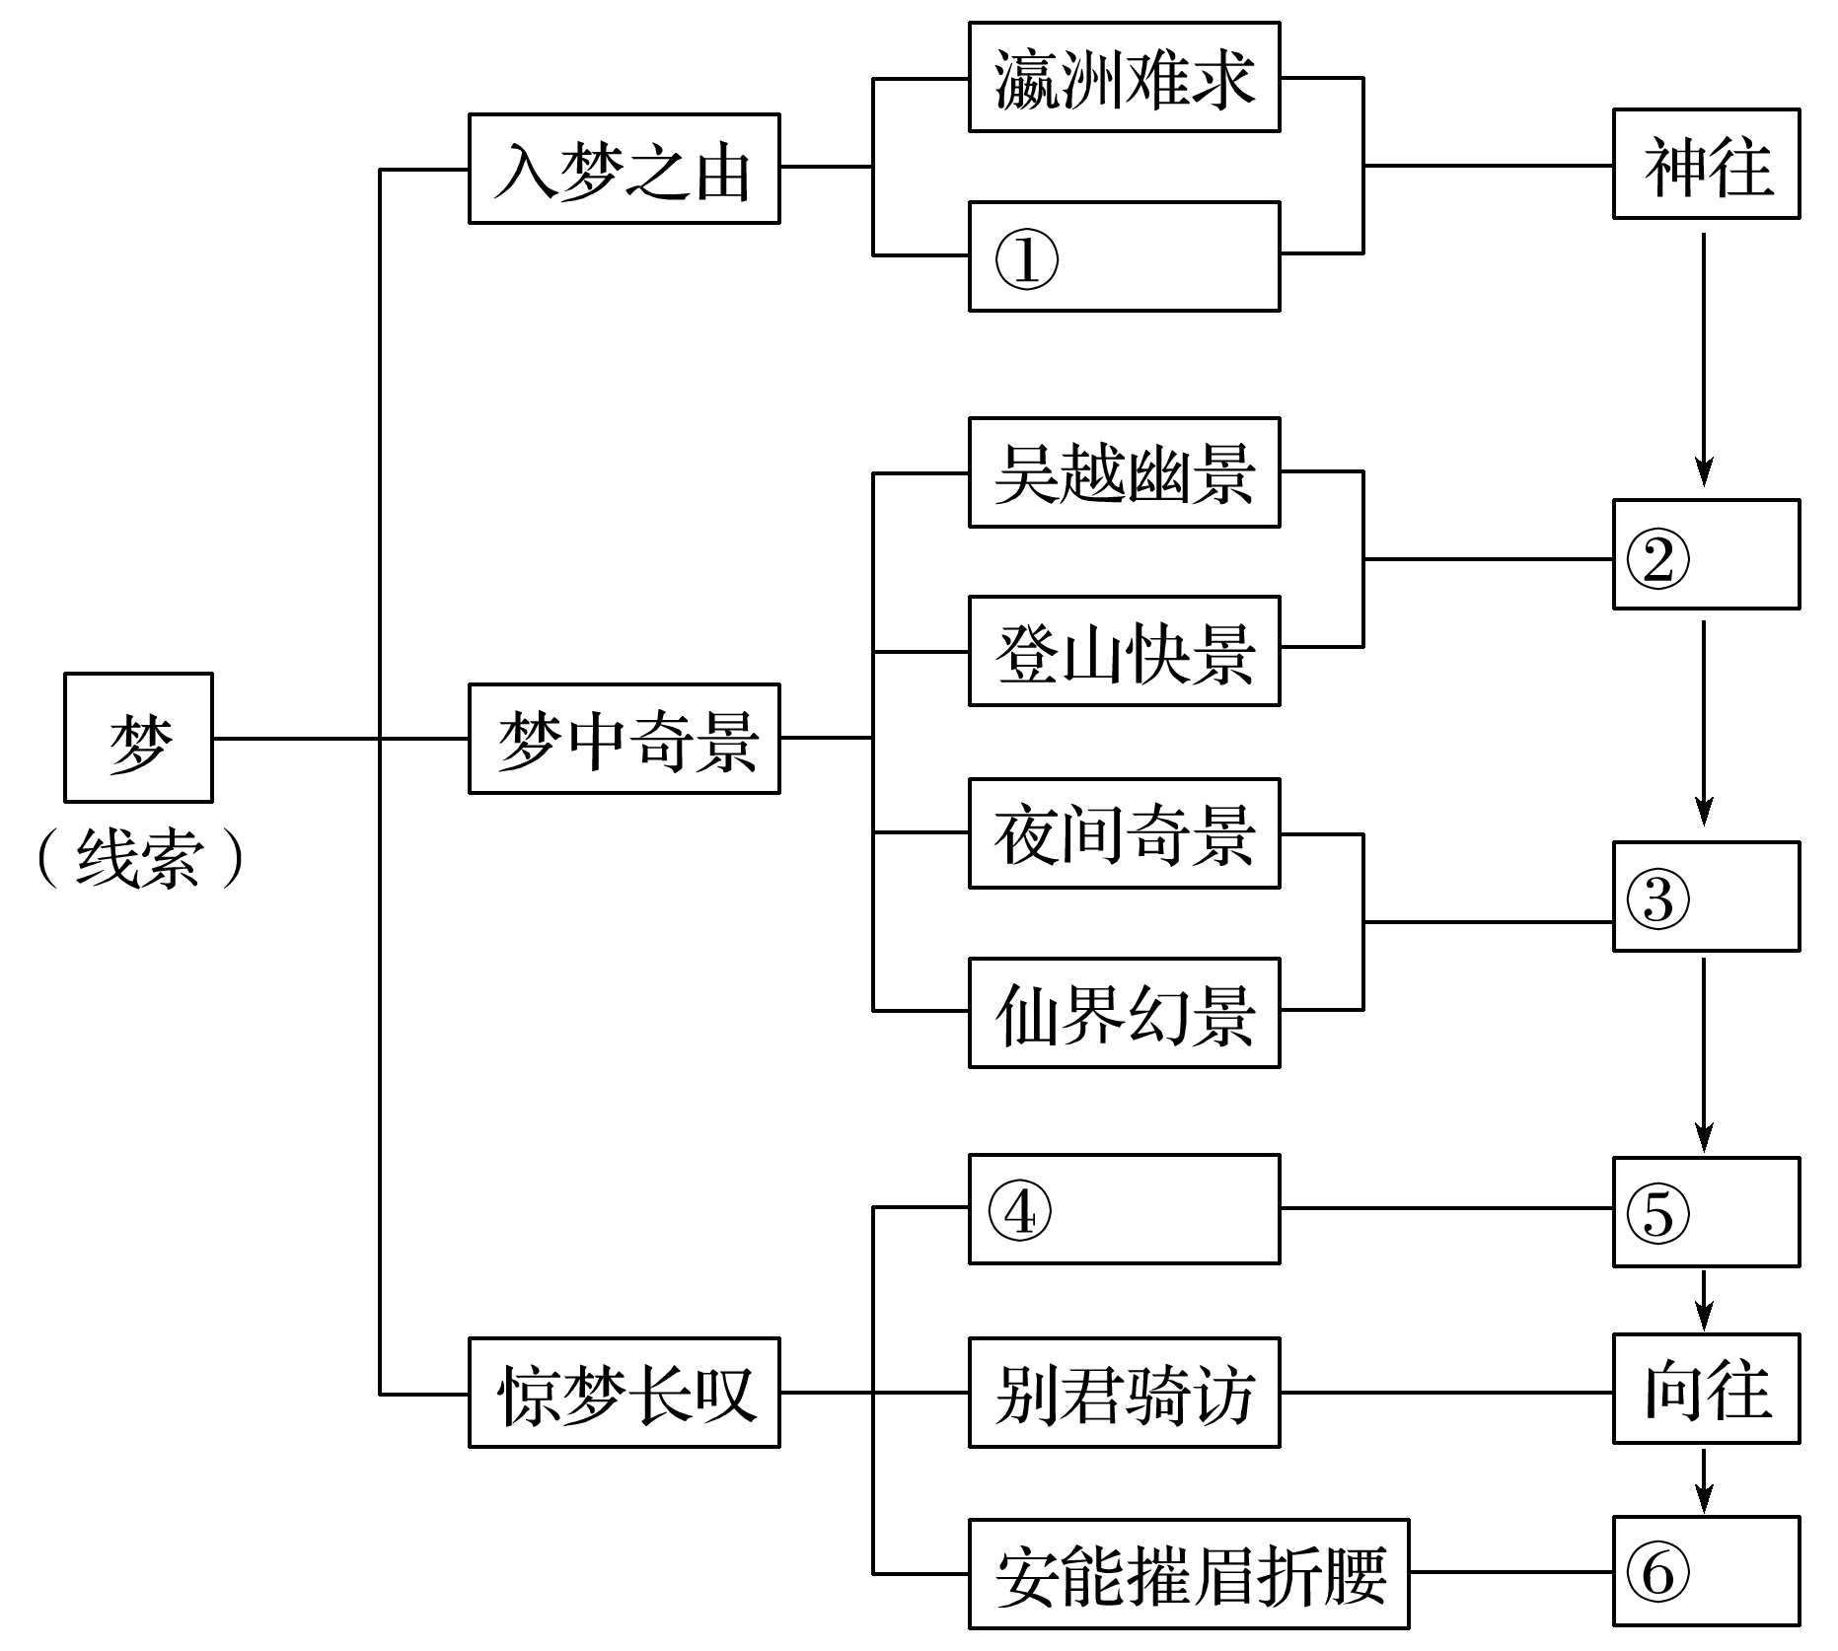

（三）文本探究
请简析本诗结尾与《晋书·陶潜传》中“吾不能为五斗米折腰，拳拳事乡里小人邪”在情感上的异同。
答：________________________________________________________________________

四、巩固导练
1．补写出下列句子中的空缺部分。
(1)古诗词常以“月”烘托意境，比如李白《梦游天姥吟留别》中的“_____ ，_____ ”。
(2)《梦游天姥吟留别》中表现诗人蔑视权贵的句子是“___________ ，___________ ？”
(3)李白善于描写想象的世界，他在《梦游天姥吟留别》中描写云中仙人出场时的穿着与出行工具的诗句是“________________”和“________________”，令人叹为观止。
(4)李白《梦游天姥吟留别》中由现实转入梦境的过渡句是“_________________________，____________________”。
(5)李白《梦游天姥吟留别》中由梦境转入现实的过渡句是“________________________，____________________”。
(6)《梦游天姥吟留别》流露出诗人对人生的几多失意和深沉的感慨，此时此刻诗人感到最能抚慰心灵的句子是“________________，________________”。在诗人看来，徜徉山水的乐趣，才是最快意的。
(7)李白在《梦游天姥吟留别》中，以“__________ ，__________ ”两句写登天姥仙山的所见所闻，只见东方的海中涌出一轮红日，四周是苍翠的群山，耳际是山顶的天鸡的叫声。
2、阅读下面这首唐诗，回答1～2题。
秋日鲁郡尧祠亭上宴别杜补阙范侍御
李 白
我觉秋兴逸，谁云秋兴悲？山苷落日去，水与晴空宜。
鲁酒白玉壶，送行驻金羁。歇鞍憩古木，解带挂横枝。
歌鼓川上亭，曲度神飙吹。云归碧海夕，雁没青天时。
相失各万里，茫然空尔思。
1.下列对整首诗内容和手法的分析，最恰当的一项是( )(3分)
A.本诗标题交代了时间“秋日”、地点“鲁郡尧祠亭”、人物“杜补阙”“范侍御”及事件“宴别”。
B.诗开头两句“我觉”“谁云”前后对照，以强烈的主观抒情色彩体现李白的艺术个性，一“悲”字为全诗定下伤感的基调。
C.三、四两句交代别宴的具体时间和场景，抓住群山、落日、水流、晴空等景物与后文“云归碧海夕，雁没青天时”共同营造了一种落寞凄清的氛围。
D.送别宴会上大家开怀畅饮，歌唱的歌唱，奏曲的奏曲。作者以正侧面相结合的手法描写了别宴上的热烈场面。
2.整首诗表达了诗人怎样的情感？请结合全诗简要分析。(8分)

- 拓展导练
(一)语言文字运用I（本题共3小题，10分）
阅读下面的文字，完成1~3题。
古代的“五味”中的“辛”味，泛指葱、姜、花椒、茱萸等蔬菜的刺激性味道。花椒、姜、茱萸是中国民间的三大传统辛辣调料。中国关于辣椒最早的文献记载是明代杭州人高濂的《遵生八笺》，其中描述了各种花卉应当如何种植，包括辣椒。“番椒丛生，白花，果俨然秃笔头，味辣，色红，甚可观”，这就意味着辣椒进入中国的最初身份，居然是观赏植物。贵州是我国率先将辣椒作为食物的地方。据1722年的《思州府志》记载，贵州食盐匮乏，生计窘迫的下层民众，购买食盐所需费用也是一笔不菲的开支，于是他们成为了食用辣椒的先锋。由于辣椒与茱萸相比，在贮藏、种植和食用等方面具有压倒性的优势，便完全取代了茱萸。对于辣椒在西南官话区短时间内的迅速风行，有论者以为这与地理条件有关。这个观点值得商榷，譬如气候条件更接近江南的江西反而嗜辣。或许，辣椒的流行是两个因素结合的结果。今天，东南沿海一带可能仍旧是中国饮食版图上“辣度”最低的地区，（ ）
1. 下列填入文中括号内的语句，衔接最恰当的一项是（3分）
A. 这从吴语在苏、沪一带将“辣椒”称为“辣虎”，畏之如虎，便一目了然。
B. 这从吴语在苏、沪一带将“辣椒”称为“辣虎”，畏之如虎，便可见一斑。
C. 这从苏、沪一带的吴语将“辣椒”称为“辣虎”，畏之如虎，便一目了然。
D. 这从苏、沪一带的吴语将“辣椒”称为“辣虎”，畏之如虎，便可见一斑。

2.下列各项中，和画波浪线的句子中使用的修辞手法相同的一项是（3分）
A. 诸越则桃李冬实，朔漠则桃李夏荣。
B. 瓤肉莹白如冰雪，浆液甘酸如醴酪。
C. 霜皮溜雨四十围，黛色参天二千尺。
D. 有情芍药含春泪，无力蔷薇卧晓枝。

3. 文中画横线的语句有语病，请修改。（4分）

（二）语言文字运用II（本题共2小题，10分）
阅读下面的文字，完成4～5题。
疫情暴发后，太极拳、八段锦等传统武术因其在全面健身、提高身体免疫力等方面存在的巨大价值而不断登上热搜。
传统武术在思想哲学层面具有丰富的内涵。太极拳、八卦掌中所体现的虚实相生、刚柔相济、攻防有度等特性， ① 。少林长拳、罗汉拳等拳种刚健有力、朴实无华的特征也受到了佛教文化的影响。儒家文化对传统武术的影响同样深入肌理，尤其是在武德这一层面。
武术竞技时， ② ，又要点到为止，这是武术界信守的武德准则。古代记载中有越女和袁公“折竹代剑”的斗智较技，还有曹丕和邓展“以蔗为杖”的剑术较量，这种比武说明古人已认识到只有避免真刀真枪，才能达到既不会受到致命伤害又有竞技乐趣的目的。现代武术散打比赛中，各种对人体要害部位严禁击打的规定，以及大面积护具的穿戴，都是有意识地保护对手。由此可见， ③ 。
- 在上文横线处补写恰当的语句，使整段文字语意完整连贯，内容贴切，逻辑严密。每处不超过10个字。（6分）

5. 请依据文段概括传统武术的价值。（4分）

